Отчёт по лабораторной работе №2

Первоначальная настройка git

Городянский Фёдор Николаевич

Содержание

# 1 Цель работы

Изучить идеологию и применение средств контроля версий. Освоить умения по работе с git.

# 2 Теоретическое введение

Система контроля версий Git представляет собой набор программ командной строки. Доступ к ним можно получить из терминала посредством ввода команды git с различными опциями.  
Благодаря тому, что Git является распределённой системой контроля версий, резервную копию локального хранилища можно сделать простым копированием или архивацией.

# 3 Выполнение лабораторной работы

1. Задали имя и email владельца репозитория. im1
2. Задали имя первоначальной ветки и ввели параметры autocrl, safecrlf im2
3. Создали ssh ключ размером 4096 бит. 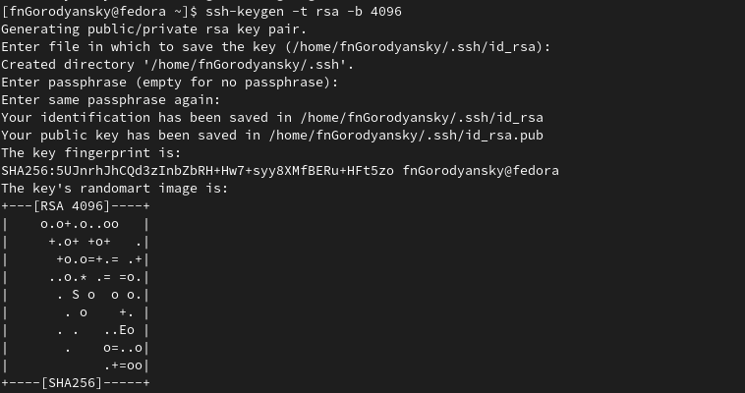
4. Создали ssh ключ по алгоритму ed25519: 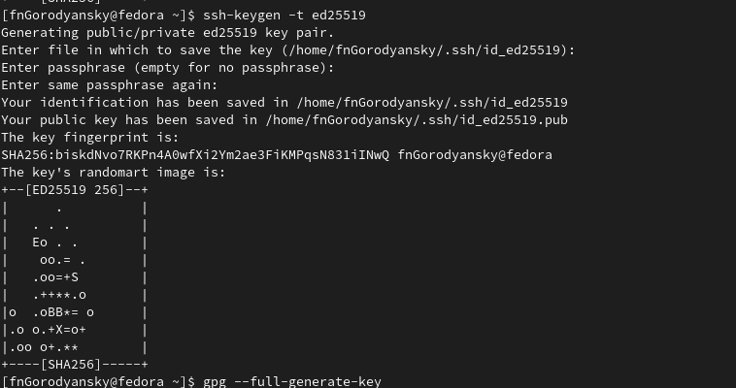
5. Создали pgp ключ. 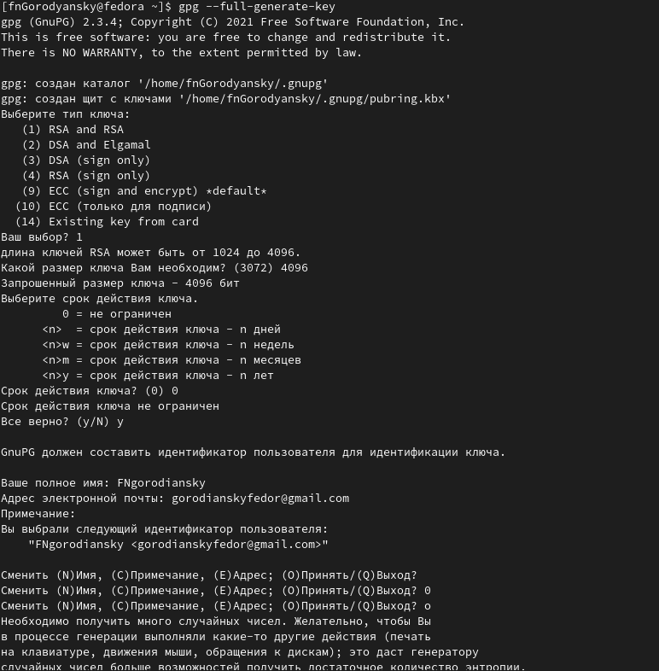
6. Скопировали ssh ключ. im6
7. Скопировали pgp ключ. im7
8. Настроили автоматические подписи коммитов git. 
9. Авторизировались на github. 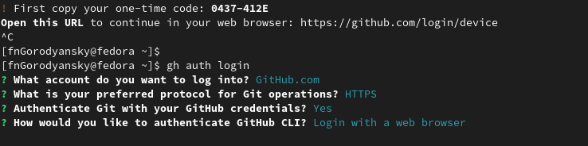
10. Создали репозиторий курса на сервере. im10
11. Перешли в каталог курса. im11
12. Подключили курс на github. 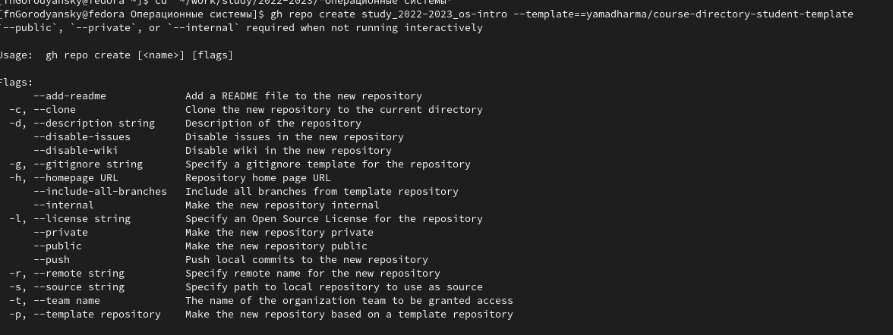 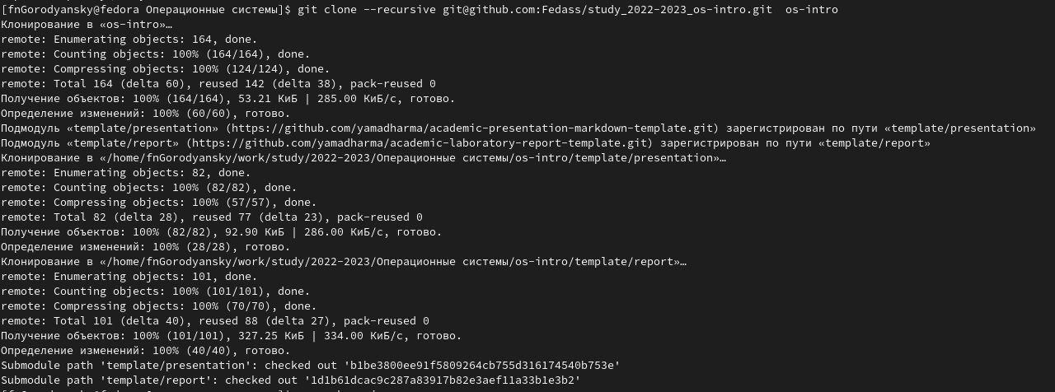 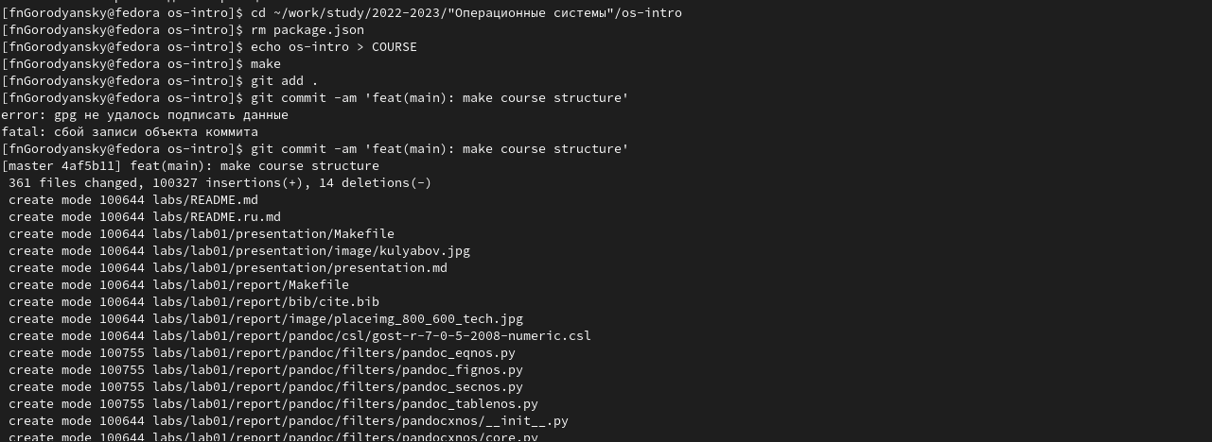
13. Отправили файлы на сервер. 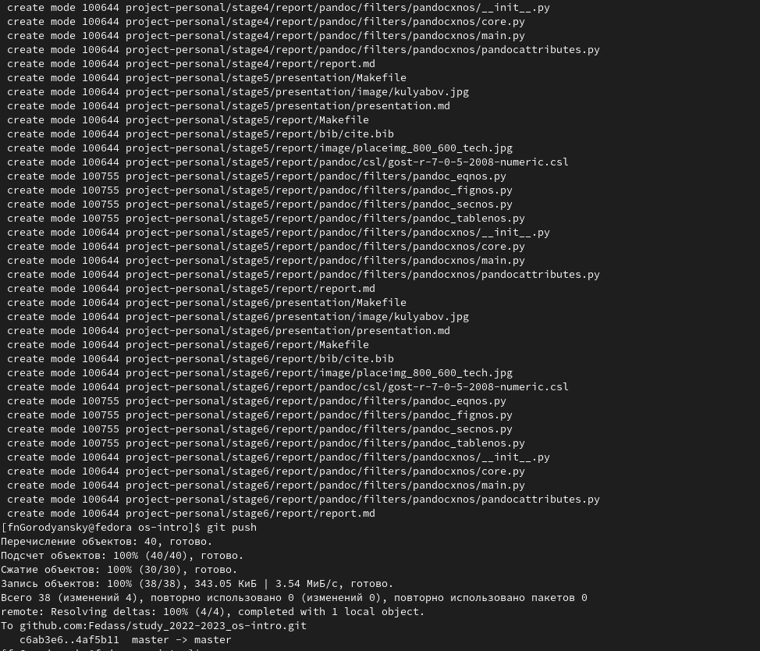
14. Ssh, pgp ключи. 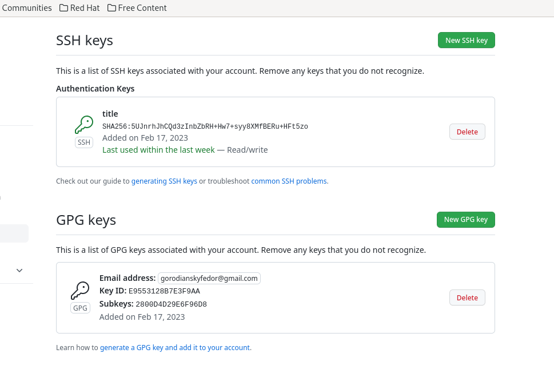
15. Репозиторий курса. 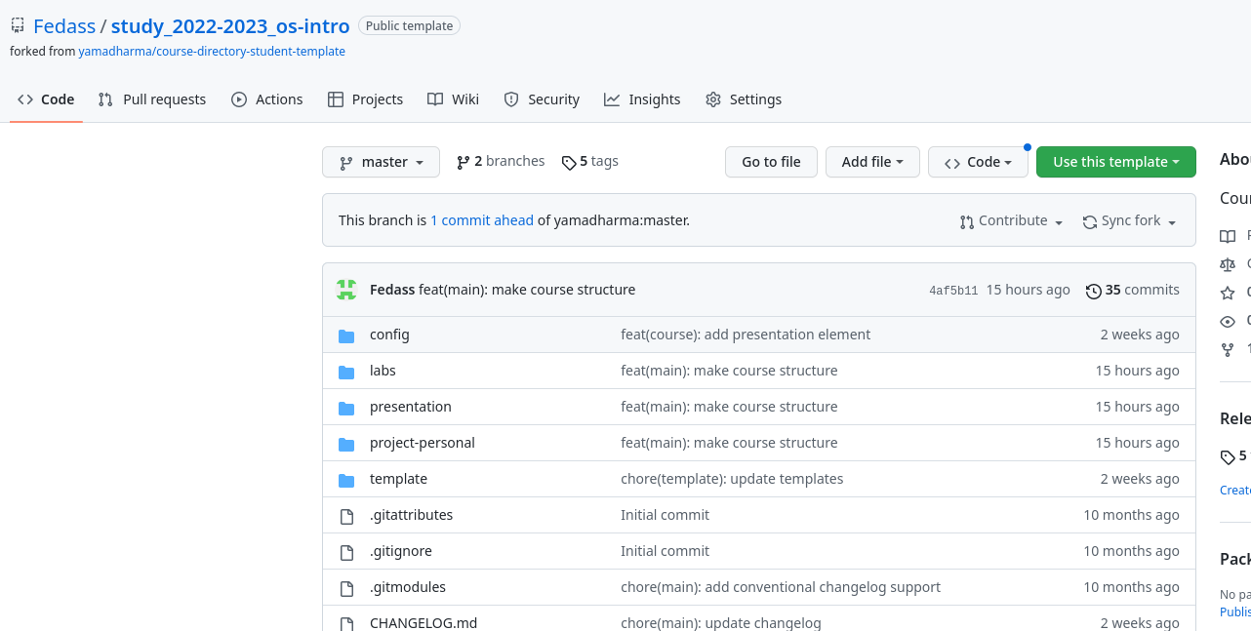

# 4 Выводы

В результате получили навыки работы с системой git.